Міністерство освіти і науки України

Національний технічний університет України «Київський політехнічний інститут імені Ігоря Сікорського»

Факультет інформатики та обчислювальної техніки

Кафедра інформатики та програмної інженерії

Звіт

з лабораторної роботи №6 з дисципліни

«Алгоритми та структури даних-1.

Основи алгоритмізації»

«Дослідження рекурсивних алгоритмів»

Варіант 9

Виконав студент ІП-12 Волошинівський Олександр

(шифр, прізвище, ім'я, по батькові)

Перевірив ____________________________________

( прізвище, ім'я, по батькові)

Київ 2021

**Лабораторна робота 6**

**Дослідження рекурсивних алгоритмів**

**Мета -** дослідити особливості роботи рекурсивних алгоритмів та набути практичних навичок їх використання під час складання програмних специфікацій підпрограм..

**Варіант 9**

*1. Задача.* Знайти добуток семи перших членів арифметичної прогресії з першим членом 1 і кроком 3.

*2. Постановка задачі.* Результатом розв’язку даної задачі є добуток семи перших членів арифметичної прогресії з першим членом 1 і кроком 3.

*3. Побудова математичної моделі.*

|  |  |  |  |
| --- | --- | --- | --- |
| **Змінна** | **Тип** | **Ім’я** | **Призначення** |
| Член арифметичної прогресії | Цілий | n | Початкове дане\проміжкове дане |
| Аргумент циклу for | Цілий | i | Початкове дане\проміжкове дане |
| Добуток членів арифметичної прогресії | Цілий | D | Шукана зміння |
| Змінна яка приймає значення функції | Цілий | rez | Результат |

Математичне формування задачі можна сформулювати як вивід n(добутку семи членів арифметичної прогресії з першим членом 1 і кроком 3.).

Програмні специфікації запишемо у псевдокоді та графічній формі у вигляді блок-схеми.

*Крок 1.* Визначимо основні дії.

*Крок 2.*Знаходження кінцевого результату.

*Крок 3.*Виведення кінцевого результату.

*4. Псевдокод алгоритму*

*Крок 1*

**Початок**

n=1

D=1

Знаходження функції

Виведення результату

**Кінець**

*Крок 2*

**Початок**

n=1

D=1

**Функція rezult(n,D)**

**Повторювати**

**Для** і від 1 до 7

D= D*n

n=n+3

**Все повторювати**

**Повернути D**

rez=result(1,1)

Виведення кінцевого результату

**Кінець**

*Крок 3*

**Початок**

n=1

D=1

**Функція rezult(n,D)**

**Повторювати**

**Для** і від 1 до 7

D= D*n

n=n+3

**Все повторювати**

**Повернути D**

Вивести rez

**Кінець**

*5. Блок-схема алгоритму*

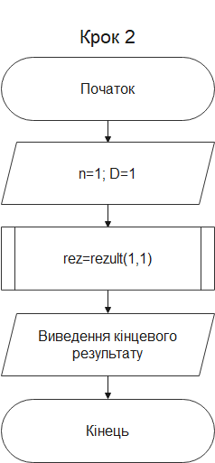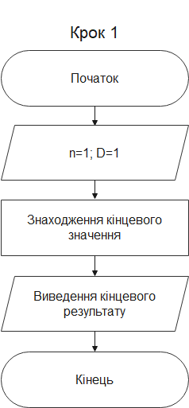

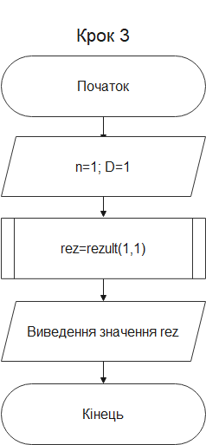

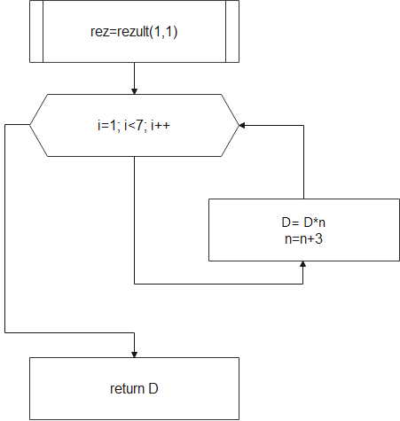

*6. Випробування алгоритму*

|  |  |
| --- | --- |
| **Блок** | **Дія** |
|  | Початок |
| **1** | n=1; D=1; |
| **2** | n=4; D=4; |
| **3** | n=7; D=28; |
| **4** | n=10; D=280; |
| **5** | n=13; D=3640; |
| **6** | n=16; D=58240; |
| **7** | n=19; D=1106560; |
| **8** | Виведення D |
| **9** | Кінець |

*7. Висновок*

На цій лабораторній роботі було досліджено особливості роботи рекурсивних алгоритмів, а також набуто практичні навички, їх використання під час складання програмних специфікацій підпрограм.. Досліджено подання рекурсивних алгоритмів та використання рекурсії у коді.